寒さ対策で省エネに取り組む
年 組 番 名前 （ 月 日）

Vol.2

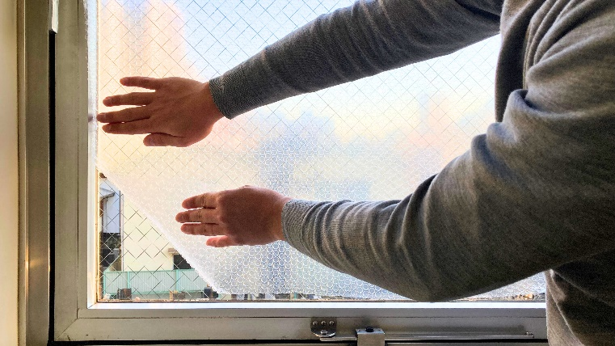
プラスチックシートの例
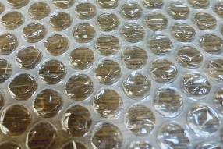
- いわゆる
プチプチ

② プラダン
プラスチックの段ボール

Q1．窓にシートを貼っています。その主な目的はなんだと思いますか。

A室内の目隠し B 騒音防止 C 室内の温度を保つ D 結露防止
Q２．カーテンでもこの役目はほぼできますが、このシートの良いところはどんなことだと思いますか。

重ね着の効果
断熱とは
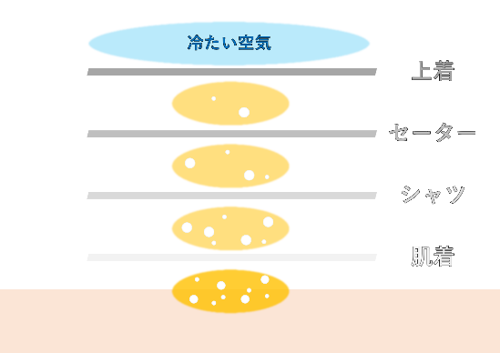
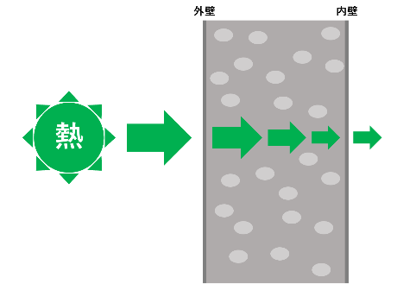

断熱剤（熱の伝わり方をにぶらせる）
Q3．上の図は断熱材を示しています。
図の断熱材の白い点は、空洞ですがここには何があるでしょうか。
※熱＝物質の分子が動いていることを示す。
暑い・寒いなどの状態を示すことばではない。
暑い・気温（温度が高い）＝分子の動きが活発
寒い・気温（温度が低い）＝分子の動きが不活発
Q4.重ね着がなぜ
暖かいのか、
図を見ながら隣の人に説明してみよう。

まとめの課題
★上記のシートは安価で利用しやすのですが、SDGsの課題に照らすとやや難点があります。どんなことが考えられますか。
★①②のようなシートの他に、段ボールや発泡スチロールの箱などを板にして、下壁（立て掛ける）床板（机下に置く）で利用しても同じ効果があります。各自の住まいで、どんなことができそうか、みつけてみましょう。
教師用参考資料
寒さ対策で省エネに取り組む
住生活の学習は、児童・生徒の住まいに格差が大きいこと、学習内容を生活に生かすには、費用が発生することもあるので、授業しにくい面があります。しかし、季節の変化に応じて冬は暖かく、夏は涼しくする住まい方を、科学的に理解し、安価な費用で実践し、効果を確かめるプロセスの経験は、住生活の改善のおもしろさを感じることにつながります。大人になっても実践すべきことです。
ここでは、冬の季節に合わせて、空気を含んだプラスチックシートを利用して暖かく住まうことを取りあげます。省エネは、電気の消費量を減らすこともありますが、空気の利用も省エネになります。応用として被服の重ね着の効果についても一緒に勉強してみてはどうでしょうか。
シートの価格は畳２枚の広さで1,000円程度、ホームセンター等で販売しています。

答え
Q１．C
Q2.昼間は日光が入り部屋は暗くならない、シートがあれば小・中学生でも手軽にできる など
Q3.空気
Q4.衣服の間の空気が体温で温められ、密な織り方の布でできている上着は暖かかくなった空気を逃さないから。
実験の仕方
１．生徒が全員、窓に向かって座るようにする。
２．窓にシートを貼るのは、生徒が実験するのではなく、以下のいずれかで行う。
①教室の窓を利用して、教師がやって生徒に見せる。
②教師がアドバイスをしながら工程ごとに、生徒が行うのを他の生徒が見る。
必要なもの
・窓をふく雑巾
・プチプチのあるシート（水だけで貼れるものが手軽）
・ものさし（貼る窓ガラスの長さを測る）
・ハサミ（シートを切る）
・水を入れた霧吹き
シートを貼る箇所：１枚の窓ガラス全部または一部を利用する
作業順序
１．窓ガラスの汚れをとるための窓拭きをする。
２．窓ガラスの縦・横の長さをはかる。
３．窓ガラスの長さより、縦、横１センチ大きい長さでシートを切る。
４．窓ガラス全体満遍に、霧を吹く（下に水がだれてくるので雑巾で吸い取りながら）。
５．シートのプチプチのある面を窓ガラスにつけて、ピッタリガラスにくっつくように貼る。
貼り終えたら
シートを貼っていないガラスと、貼っているガラスに手をかざし、表面の温度がどうちがうか確認する。

